
ФЕДЕРАЛЬНОЕ ГОСУДАРСТВЕННОЕ АВТОНОМНОЕ ОБРАЗОВАТЕЛЬНОЕ УЧРЕЖДЕНИЕ ВЫСШЕГО ОБРАЗОВАНИЯ «САМАРСКИЙ НАЦИОНАЛЬНЫЙ ИССЛЕДОВАТЕЛЬСКИЙ УНИВЕРСИТЕТ ИМЕНИ АКАДЕМИКА С.П. КОРОЛЕВА
(САМАРСКИЙ УНИВЕРСИТЕТ)»

Институт Информатики и кибернетики
Кафедра Программных систем

ОТЧЁТ
по лабораторной работе
Лабораторная работа №3. Программы с использованием циклов-2
по дисциплине «Основы программирования»

Выполнил Чиканков Михаил Константинович, 6103-020302D

Проверил Котенева Светлана Эдуардовна

Самара
2025
ЗАДАНИЕ
Задание 0.
Прочитать теоретический материал.
Задание 1. «Ввод и обработка матриц»
Написать программу, осуществляющую ввод и обработку целочисленных квадратных матриц.
Размер матрицы запросить у пользователя.
Ввод исходных матриц осуществляется с клавиатуры, вывод результатов обработки производится на консоль.
В программе должны выполняться действия над матрицами:
- сложение,
- вычитание,
- умножение,
- умножение на число,
- сравнить на равенство.
При возникновении ошибок должны выводиться соответствующие сообщения.
Текст и формат сообщений придумайте самостоятельно.
Задание 2. «Перевод и двоичной системы счисления в десятичную»
Привести число в десятичной системе счисления в двоичную систему счисления.
Вывести оба значения на экран.
Поменять местами первую и третью триады.
Перевести новое число в десятичную систему счисления.
На экран вывести новое число в двоичной и десятичной системах счисления.
КОД ПРОГРАММЫ
using System;

internal class Program
{
public static void Main(string[] args)
{
Console.WriteLine("Лабораторная работа №3. Выполнил студент Чиканков Михаил.");
while (true)
{
Console.Write("\nВыберите задачу:\n1. Ввод и обработка матриц\n2. Перевод из двоичной системы счисления в десятичную\n3. Выход\n\nВаш выбор: ");
int num = Convert.ToInt32(Console.ReadLine());
switch (num)
{
case 1:
Task1();
break;
case 2:
Task2();
break;
case 3:
break;
default:
Console.WriteLine("Введите другой номер");
break;
}
}
}

static void Task1()
{
Console.Write("\nВведите размер матрицы (n >= 2): ");
int n = Convert.ToInt32(Console.ReadLine());

while (n < 2)
{
Console.WriteLine("Размер матрицы не может быть меньше 2");
Console.Write("\nВведите размер матрицы (n >= 2): ");
n = Convert.ToInt32(Console.ReadLine());
}

int[,] mat1 = new int[n, n];
int[,] mat2 = new int[n, n];

Console.WriteLine("\nВведите первую матрицу построчно:");
for (int i = 0; i < n; i++)
{
string[] parts = Console.ReadLine().Split(' ');
while (parts.Length != n)
{
Console.WriteLine($"Ошибка: введите {n} элементов");
parts = Console.ReadLine().Split(' ');
}
for (int j = 0; j < n; j++)
{
mat1[i, j] = Convert.ToInt32(parts[j]);
}
}

Console.WriteLine("\nВведите вторую матрицу построчно:");
for (int i = 0; i < n; i++)
{
string[] parts = Console.ReadLine().Split(' ');
while (parts.Length != n)
{
Console.WriteLine($"Ошибка: введите {n} элементов");
parts = Console.ReadLine().Split(' ');
}
for (int j = 0; j < n; j++)
{
mat2[i, j] = Convert.ToInt32(parts[j]);
}
}

Console.WriteLine("\nПервая матрица:");
PrintMatrix(mat1);

Console.WriteLine("\nВторая матрица:");
PrintMatrix(mat2);

while (true)
{
Console.Write("\nВыберите операцию:\n1. Сложение\n2. Вычитание\n3. Умножение\n4. Умножить матрицы на число\n5. Сравнить\n6. Выход\n\nВаш выбор: ");
int op = Convert.ToInt32(Console.ReadLine());

switch (op)
{
case 1:
int[,] sum = Addition(mat1, mat2);
Console.WriteLine("\nРезультат сложения:");
PrintMatrix(sum);
break;

case 2:
int[,] diff = Subtract(mat1, mat2);
Console.WriteLine("\nРезультат вычитания:");
PrintMatrix(diff);
break;

case 3:
int[,] mult = Mult(mat1, mat2);
Console.WriteLine("\nРезультат умножения:");
PrintMatrix(mult);
break;

case 4:
Console.Write("\nВведите число: ");
int num = Convert.ToInt32(Console.ReadLine());
int[,] result1 = MultNum(mat1, num);
Console.WriteLine($"\nРезультат умножения первой матрицы на {num}:");
PrintMatrix(result1);
int[,] result2 = MultNum(mat2, num);
Console.WriteLine($"\n\nРезультат умножения второй матрицы на {num}:");
PrintMatrix(result2);
break;

case 5:
if (Equal(mat1, mat2))
{
Console.WriteLine("\nМатрицы равны");
}
else
{
Console.WriteLine("\nМатрицы не равны");
}

break;
case 6:
return;
default:
Console.WriteLine("Неверный выбор");
break;
}
}
}

static void Task2()
{
Console.Write("Введите число: ");
int num = Convert.ToInt32(Console.ReadLine());

while (num < 0)
{
Console.WriteLine("Число должно быть положительным");
Console.Write("Введите число: ");
num = Convert.ToInt32(Console.ReadLine());
}

int temp = num;
string bin = "";

while (temp > 0)
{
bin = temp % 2 + bin;
temp = temp / 2;
}

if (num == 0)
{
bin = "0";
}

Console.WriteLine("\nДесятичное число: " + num);
Console.WriteLine("Двоичное число: " + bin);

while (bin.Length < 9)
{
bin = "0" + bin;
}

Console.WriteLine("Дополнено до 9 бит: " + bin);

string triad1 = "";
string triad2 = "";
string triad3 = "";
string extraBits = "";

for (int i = 0; i < bin.Length; i++)
{
if (i < bin.Length - 9)
{
extraBits = extraBits + bin[i];
}
else if (i < 3 + (bin.Length - 9))
{
triad1 = triad1 + bin[i];
}
else if (i < 6 + (bin.Length - 9))
{
triad2 = triad2 + bin[i];
}
else
{
triad3 = triad3 + bin[i];
}
}

string newBin = extraBits + triad3 + triad2 + triad1;

int newNum = 0;
int step = 1;

for (int i = newBin.Length - 1; i >= 0; i--)
{
if (newBin[i] == '1')
{
newNum = newNum + step;
}
step = step * 2;
}

Console.WriteLine("\nПосле обмена первой и третьей триад:");
Console.WriteLine("Двоичное: " + newBin);
Console.WriteLine("Десятичное: " + newNum);
}

static void PrintMatrix(int[,] mat)
{
for (int i = 0; i < mat.GetLength(0); i++)
{
for (int j = 0; j < mat.GetLength(1); j++)
{
Console.Write(mat[i, j] + " ");
}
Console.WriteLine();
}
}

static int[,] Addition(int[,] mat1, int[,] mat2)
{
int[,] res = new int[mat1.GetLength(0), mat1.GetLength(1)];
for (int i = 0; i < mat1.GetLength(0); i++)
{
for (int j = 0; j < mat1.GetLength(1); j++)
{
res[i, j] = mat1[i, j] + mat2[i, j];
}
}
return res;
}

static int[,] Subtract(int[,] mat1, int[,] mat2)
{
int[,] res = new int[mat1.GetLength(0), mat1.GetLength(1)];
for (int i = 0; i < mat1.GetLength(0); i++)
{
for (int j = 0; j < mat1.GetLength(1); j++)
{
res[i, j] = mat1[i, j] - mat2[i, j];
}
}
return res;
}

static int[,] Mult(int[,] mat1, int[,] mat2)
{
int[,] res = new int[mat1.GetLength(0), mat1.GetLength(1)];
for (int i = 0; i < mat1.GetLength(0); i++)
{
for (int j = 0; j < mat1.GetLength(1); j++)
{
res[i, j] = 0;
for (int k = 0; k < mat1.GetLength(0); k++)
{
res[i, j] += mat1[i, k] * mat2[k, j];
}
}
}
return res;
}

static int[,] MultNum(int[,] mat, int num)
{
int[,] res = new int[mat.GetLength(0), mat.GetLength(1)];
for (int i = 0; i < mat.GetLength(0); i++)
{
for (int j = 0; j < mat.GetLength(1); j++)
{
res[i, j] = mat[i, j] * num;
}
}
return res;
}

static bool Equal(int[,] mat1, int[,] mat2)
{
for (int i = 0; i < mat1.GetLength(0); i++)
{
for (int j = 0; j < mat1.GetLength(1); j++)
{
if (mat1[i, j] != mat2[i, j])
{
return false;
}
}
}
return true;
}
}
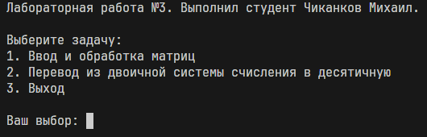
Рисунок 1 – Меню программы
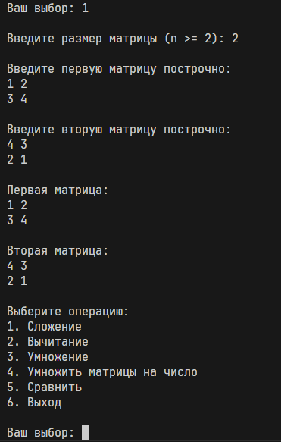
Рисунок 2 – Задание №1
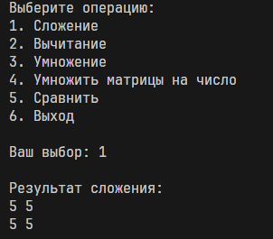
Рисунок 3 – Задание №1.1
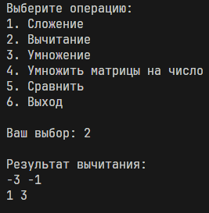
Рисунок 4 – Задание №1.2
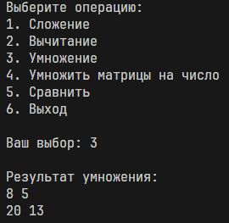
Рисунок 5 – Задание №1.3
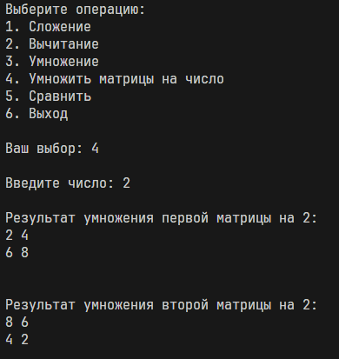
Рисунок 6 – Задание №1.4
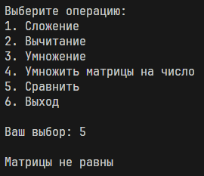
Рисунок 7 – Задание №1.5
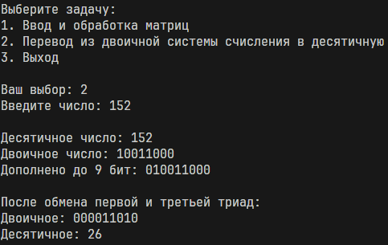
Рисунок 8 – Задание №2
ВЫВОДЫ
В лабораторной работе были использованы конструкции языка:
- ветвления;
- цикл с предусловием;
- форматированный вывод информации на консоль;
- условные операторы;
- использование оператора switch;
- определение двумерных массивов.
СПИСОК ИСПОЛЬЗОВАННЫХ ИСТОЧНИКОВ
- Павловская Т.А. C#. Программирование на языке высокого уровня. Учебник для вузов [Текст]/Т.А. Павловская. – СПб.: Питер, 2007. – 432 с.

